Sociedade Espiritualista Mata Virgem

Curso de Umbanda

Ibeiji
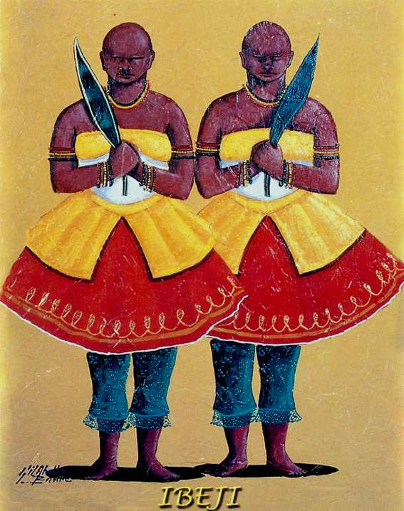
Ibeiji, o único Orixá permanentemente duplo. É formado por duas entidades distintas e sua função básica é indicar a contradição, os opostos que coexistem. Num plano mais terreno, por ser criança. A ele é associado a tudo o que se inicia: a nascente de um rio, o germinar das plantas, o nascimento de um ser humano.
No dia de Ibeiji, 27 de setembro (o mesmo de Cosme e Damião, com quem são sincretizados), é costume as casas de culto abrirem suas portas e oferecerem mesas fartas de doces e comidas para as crianças, elevadas à condição de representantes na terra do Orixá.
Regem a falange das crianças que trabalham na Umbanda.

Características

Cor | Rosa e azul (branco, colorido)
Fio de Contas | No Candomblé, contas e miçangas leitosas coloridas.
Ervas | jasmim, alecrim, rosa
Símbolo | Gêmeos
Pontos da Natureza | Jardins, praias, cachoeiras, matas...
Flores | Margaridas, rosa mariquinha.
Essências | De frutas
Pedras | Quartzo rosa
Metal | Estanho
Saúde | Alergias, anginas, problemas de nariz, raquitismo, acidentes
Planeta | Mercúrio
Dia da Semana | Domingo
Elemento | Fogo
Chakra | Todos, especialmente o Laríngeo
Saudação | Oni Beijada
Bebida | Guaraná (Suco de frutas, água de coco, água com mel, água com açúcar, caldo de cana)
Animais | Animais de estimação.
Comidas | Caruru, doces e frutas.
Numero | 2
Data Comemorativa | 27 de Setembro
Sincretismo: | São Cosme e São Damião
Incompatibilidades: | Coisas de Exu. Morte, Assovio.

Atribuições
Zelar pelo Parto e Infância. Promover o amor(união).

Lendas De Ibeiji


Como Os Irmãos Ibeiji Viraram Orixá
Existia num reino dois pequenos príncipes gêmeos que traziam sorte a todos. Os problemas mais difíceis eram resolvidos por eles; em troca, pediam doces balas e brinquedos. Esses meninos faziam muitas traquinagens e, um dia, brincando próximos a uma cachoeira, um deles caiu no rio e morreu afogado. Todos do reino ficaram muito tristes pela morte do príncipe. O gêmeo que sobreviveu não tinha mais vontade de comer e vivia chorando de saudades do seu irmão, pedia sempre a orumilá que o levasse para perto do irmão. Sensibilizado pelo pedido, orumilá resolveu levá-lo para se encontrar com o irmão no céu, deixando na terra duas imagens de barro. Desde então, todos que precisam de ajuda deixam oferendas aos pés dessas imagens para ter seus pedidos atendidos.

Você Aprendeu:
Sobre o Orixá Ibeiji; As principais características de Ibeiji; Quais suas atribuições; Algumas Lendas de Ibeiji.

